Группа ТГ-01 *Тема*: **Компьютер – универсальное устройство обработки данных.**

Цели (образовательные): 1)рассмотреть понятия: магистрально-модульное устройство компьютера, процессор, арифметико-логическое устройство, оперативная память, магистраль, шина, долго временная память, устройства ввода/вывода, сетевые устройства. 2)раскрыть понятия: безопасность, гигиена, эргономика и ресурсосбережение.

ЛЕКЦИЯ:

**Магистрально-модульное устройство компьютера**

Оперативная память

Процессор

Магистраль

Долговременная память

Устройства вывода

Сетевые устройства

Устройства ввода

**Процессор.** Процессор (микропроцессор, chip кристалл) – это основной  
рабочий компонент компьютера, который:

- выполняет арифметические и логические операции;

- управляет вычислительным процессом;

- координирует работу всех устройств компьютера.

Реализуется процессор в виде большой интегральной схемы (БИС), на которой размешаются десятки миллионов функциональных элементов.

Та часть процессора, которая выполняет команды, называется ***арифметико-логическим устройством*** (АЛУ), а другая его часть, выполняющая функции управления устройствами, - ***устройством управления*** (УУ).

**Оперативная память. *Оперативная память*** (ОЗУ), - это быстрое запоминающее устройство, непосредственно связанное с процессором и предназначенное для записи, считывания и хранения выполняемых программ и данных, обрабатываемых этими программами.

ОЗУ компьютера построена из двоичных запоминающих элементов – ***бит***, объединенных в группы по 8 бит, которые называются ***байтами***. Все байты пронумерованы. Номер байта называется его ***адресом***.

Единицы измерения памяти совпадают с единицами измерения информации.

При выключении компьютера вся информация из оперативной памяти стирается.

Функции памяти:

- прием информации из других устройств;

- запоминание информации;

- выдача информации по запросу в другие устройства компьютера.

**Магистраль.** *Магистраль* (системная шина) включает в себя три многоразрядные шины: ***шина данных, шину адреса, и шину управления***, которые представляют собой многопроводные линии. К магистрали подключаются процессор и оперативная память, а также периферийные устройства ввода, вывода и хранения информации.

**Шина данных.** По этой шине данные передаются между различными устройствами. Данные по шине данных могут передаваться от устройства к устройству в любом направлении.

**Шина адреса.** Каждое устройство или ячейка оперативной памяти имеет свой адрес. Адрес передается по адресной шине, причем сигналы по ней передаются в одном направлении – от процессора к оперативной памяти и устройствам (однонаправленная шина).

**Шина управления.** По шине управления передаются сигналы, определяющие характер обмена информацией по магистрали. Сигналы управления показывают, какую операцию – считывание или запись информации из памяти – нужно производить, синхронизируют обмен информацией между устройствами.

**Устройства ввода.** Устройства ввода - это устройства, которые переводят информацию с языка человека на машинный язык.

К устройствам ввода относятся:

*Клавиатура* – ввод числовой и текстовой информации путем нажатия клавиш. Преобразует сигнал от нажатия клавиши в соответствующий данному символу двоичный код.

*Мышь, трекбол, сенсорная панель* – ввод графической информации и работа с графическим интерфейсом. Движение устройства преобразуется в движение указателя на экране.

*Графический планшет* – ввод графической информации при помощи специальной ручки.

*Сканер* – оптический ввод текстовых и графических документов.

*Цифровые каме*ры – получение видеоизображения и фотоснимков.

*Web–камеры* – получение видеоизображений небольшого объема и качества для передачи по сети.

*Микрофон* – ввод звуковой информации.

*Джойстик* – управление в играх.

**Долговременная память.** *Дисковод* – устройство, обеспечивающее запись и считывание информации.

*Носитель* – объект, на котором записана информация.

Информация на носителях записана в двоичном виде, то есть в виде последовательности нулей и единиц. Физический принцип записи нулей и единиц может быть различным:

* *магнитный* – чередование намагниченных (1) и ненамагниченных (0) участков;
* *оптический* – чередование участков с различной отражающей способностью.

*Гибкий магнитный диск* (дискета) – магнитный принцип записи. Информация расположена на концентрических дорожках. Магнитная головка дисковода устанавливается на определенную дорожку. Информационная емкость до 600 страниц текста.

*Жесткий магнитный диск* (винчестер) - магнитный принцип записи. В металлическом корпусе заключено несколько тонких металлических дисков. Информационная емкость может достигать десятков тысяч книг

*Компакт диск* – оптический принцип записи и считывания информации. На поверхности диска чередуются участки с хорошей и плохой отражающей способностью. Может содержать многотомную энциклопедию.

*DVD – диск* – может содержать полнометражный фильм.

*Flash – память* – не имеет движущихся частей и не требует подключения к источнику питания.

**Устройства вывода.**

*Монитор* является универсальным устройством вывода информации и подключается к видеокарте, установленной на компьютере. Мониторы бывают:

*Принтер* – печатающее устройство. Осуществляет вывод из компьютера закодированной информации в виде печатных копий текста или графики. Принтеры бывают:

* матричные (формирует знаки несколькими иголками, расположенными в головке принтера);
* струйные (печать формируется за счет микро капель специальных чернил);
* лазерные (печать формируется за счет эффектов ксерографии).

*Плоттер.* Для вывода сложных и широкоформатных графических объектов (плакатов, чертежей, схем и т.д.)

*Акустические колонки и наушники*. Для прослушивания звука, подключаются к выходу звуковой платы.

**Сетевые устройства.**

Каждый компьютер, подключенный к сети должен иметь специальную плату (***сетевой адаптер***), соединение компьютеров между собой производится с помощью кабеля различных типов (*коаксиального, витой парой, оптоволоконного*).

**Безопасность, гигиена, эргономика, ресурсосбережение**

**Безопасность** - *состояние защищённости  жизненно важных интересов личности, общества, организации, предприятия от потенциально и реально существующих угроз, или отсутствие таких угроз.*

**Гигиена**  - *наука, изучающая влияние факторов внешней среды на организм человека с целью оптимизации благоприятного и профилактики неблагоприятного воздействия*.

**Гигиена труда** – *наука изучающая воздействие производственной среды и факторов производственного процесса на человека.*

**Эргономика** (от греч. érgon — работа и nómos — закон), *научная дисциплина, комплексно изучающая человека (группу людей) в конкретных условиях его деятельности в современном производстве*. Это наука о том, как люди с их различными физическими данными и особенностями жизнедеятельности взаимодействуют с оборудованием и машинами, которыми они пользуются.

**Цель эргономики** состоит в том, чтобы обеспечить комфорт, эффективность и безопасность при пользовании компьютерами уже на этапе разработки клавиатур, компьютерных плат, рабочей мебели и др. для устранения физического дискомфорта и проблем со здоровьем на рабочем месте.

Эргономика возникла в 1920-х годах, в связи со значительным усложнением техники, которой должен управлять человек в своей деятельности. Термин «эргономика» был принят в Великобритании в 1949 году/ В СССР в 1920-е годы предлагалось название «эргология».

Современная эргономика изучает действия человека в процессе работы, скорость освоения им новой техники, затраты его энергии, производительность и интенсивность при конкретных видах деятельности.

Информатика определяет сферу человеческой деятельности, связанную с процессами хранения, преобразования и передачи информации с помощью компьютера. В процессе изучения информатики надо не только научиться работать на компьютере, но и уметь целенаправленно его использовать для познания и созидания окружающего нас мира. В связи с тем, что всё больше людей проводят много времени перед компьютерными мониторами, ученые многих областей, включая анатомию, психологию и охрану окружающей среды, вовлекаются в изучение правильных, с точки зрения эргономики, условий работы.

Главной частью профилактических мероприятий в эргономике является правильная посадка.

**Рабочее место.**

Чтобы заниматься было комфортно, чтобы не нанести вреда своему здоровью, Вы должны уметь правильно организовать свое рабочее место.

Правильная рабочая поза позволяет избегать перенапряжения мышц, способствует лучшему кровотоку и дыханию.

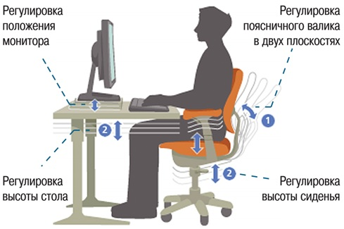

**Негативные последствия работы за монитором возникают из-за того, что:**

* а) наш глаз предназначен для восприятия отражённого света, а не излучаемого, как в случае с монитором (телевизором)
* б) пользователю приходится вглядываться в линии и буквы на экране, что приводит к повышенному напряжению глазных

**Система гигиенических требований.**

Длительная работа с компьютером может приводить к расстройствам состояния здоровья.

Кратковременная работа с компьютером, установленным с грубыми нарушениям гигиенических норм и правил, приводит к повышенному утомлению.

Вредное воздействие компьютерной системы на организм человека является комплексным:

* параметры монитора оказывают влияние на органы зрения
* оборудование рабочего места влияет на органы опорно-двигательной системы
* характер расположения оборудования в компьютерном классе и режим его использования влияет как на общее психофизиологическое состояние организма, так и им органы зрения.

**Правильная рабочая поза**

* Следует сидеть прямо (не сутулясь) и опираться спиной о спинку кресла. Прогибать спину в поясничном отделе нужно не назад, а, наоборот, немного в перед.
* Колени - на уровне бедер или немного ниже. При таком положении ног не возникает напряжение мышц.
* Нельзя скрещивать ноги, класть ногу на ногу - это нарушает циркуляцию крови из-за сдавливания сосудов. Лучше держать обе стопы на подставке или полу.
* Необходимо сохранять прямой угол (900) в области локтевых, тазобедренных и голеностопных суставов.
* Экран монитора должен находиться от глаз пользователя на оптимальном расстоянии 60-70 см, но не ближе 50 см с учетом размеров алфавитно-цифровых знаков и символов.
* Не располагайте рядом с монитором блестящие и отражающие свет предметы
* Поверхность экрана должна быть чистой и без световых бликов.

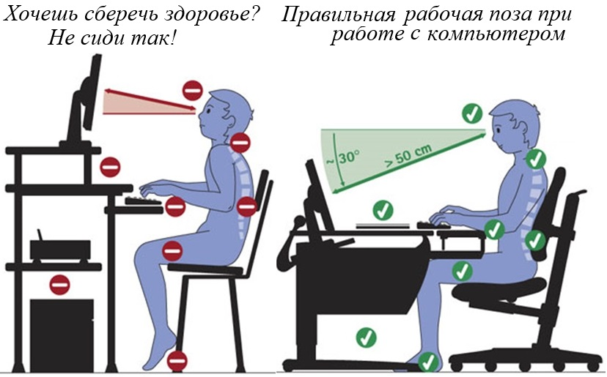

Ресурсосбережение - это основная результирующая часть НТП (научно-технического прогресса), представляю­щая собой эколого-социально-экономический эффект, полученный за счет рационализации потребления ресурсов.

В настоящее время вопросы ресурсосбережения приобретают особую актуальность. Ресурсосбережение рассматривается в узком смысле как мероприятия по изысканию резервов на основе снижения отходов и потерь. Сущность ресурсосберегающей деятельности заключается в комплексном использовании ресурсов, максимальном устра­нении всех видов потерь, возможно более полном вовлечении в хозяйственный оборот вторичных материальных и энергетических ресурсов. Центральными звеньями ресурсосбережения являются экономика, техника, технология и экология, поскольку ресурсосберегающий подход предполагает реализацию целого комплекса задач, охватывающих эти четыре области знаний:

1. **Экономическая задача:** определение эффективных форм организации производства, постоянный учет наличия, движения и расходования ресурсов, управление затратами, внедрение прогрессивных стимулов экономии ресурсов, политики ценообразования и сбыта.
2. **Техническая задача:** научно обоснованный выбор ресурсоэкономичных технических средств на стадиях производства и эксплуатации с оптимальными показателями долговечности, безотказности, ремонтопригодности и сохраняемости.
3. **Технологическая задача:** разработка безотходных и малооперационных технологий, обеспечивающих при минимальном потреблении ресурсов формирование требуемых ка­чественных характеристик производимой продукции.
4. **Экологическая задача:** установление гармоничного взаимодействия агропромышленного производства с окружающей средой на основе восстановления почвенного плодородия, энергоресурсов, водного баланса и минеральных ресурсов.

***ЗАДАНИЯ****.*

***1****. выполнить конспект урок.*

*2.разгадать кроссворд:*

По вертикали:

1. Устройство ввода графической, текстовой и числовой информации.

2. Универсальное устройство, предназначенное для получения, хранения, передачи и обработки информации.

3. Устройство, предназначенное для ввода звуковой информации.

По горизонтали:

1. Устройство вывода информации для просмотра.

2. Устройство ввода информации, относящееся к группе «манипуляторы».

3. Устройство ввода информации.

4. Устройство вывода информации на бумагу.

5. Устройство вывода звуковой информации.

